Кәсіпорындардың негізгі экономикалық қызмет түрін анықтау әдістемесін бекіту туралы
Қазақстан Республикасы Ұлттық экономика министрлігі Статистика комитеті Төрағасының 2020 жылғы 7 қыркүйектегі № 35 бұйрығы. Қазақстан Республикасының Әділет министрлігінде 2020 жылғы 9 қыркүйекте № 21186 болып тіркелді
"Мемлекеттік статистика туралы" 2010 жылғы19 наурыздағы Қазақстан Республикасы Заңының 12-бабының 5) тармақшасына және Қазақстан Республикасы Үкіметінің 2014 жылғы 24 қыркүйектегі № 1011 қаулысымен бекітілген Қазақстан Республикасы Ұлттық экономика министрлігі туралы ереженің 17-тармағының 258) тармақшасына сәйкес БҰЙЫРАМЫН:
1. Қоса беріліп отырған Кәсіпорындардың негізгі экономикалық қызмет түрін анықтау әдістемесі бекітілсін.
2. "Кәсіпорындардың негізгі экономикалық қызмет түрін анықтау әдістемесін бекіту туралы" Қазақстан Республикасы Ұлттық экономика министрлігі Статистика комитеті төрағасының 2016 жылғы 30 қыркүйектегі № 225 бұйрығының (Нормативтік құқықтық актілерді мемлекеттік тіркеу тізілімінде № 14397 болып тіркелген, "Әділет" ақпараттық-құқықтық жүйесінде 2016 жылғы 18 қарашада жарияланған) күші жойылды деп танылсын.
3. Қазақстан Республикасы Ұлттық экономика министрлігі Статистика комитетінің Статистикалық тіркелімдер және жіктелімдер басқармасы Заң басқармасымен бірлесіп заңнамада белгіленген тәртіппен:
1) осы бұйрықты Қазақстан Республикасы Әділет министрлігінде мемлекеттік тіркеуді;
2) осы бұйрықты Қазақстан Республикасы Ұлттық экономика министрлігі Статистика комитетінің интернет-ресурсында орналастыруды қамтамасыз етсін.
4. Қазақстан Республикасы Ұлттық экономика министрлігі Статистика комитетінің Статистикалық тіркелімдер және жіктелімдер басқармасы осы бұйрықты Қазақстан Республикасы Ұлттық экономика министрлігі Статистика комитетінің құрылымдық бөлімшелері мен аумақтық органдарына жұмыс бабында басшылыққа алу үшін жеткізсін.
5. Осы бұйрықтың орындалуын бақылау жетекшілік ететін Қазақстан Республикасы Ұлттық экономика министрлігінің Статистика комитеті төрағасының орынбасарына (Г.М. Керімханова) жүктелсін.
6. Осы бұйрық алғашқы ресми жарияланған күнінен кейін күнтізбелік он күн өткен соң қолданысқа енгізіледі.
Төраға | Н. Айдапкелов
Төрағасының
2020 жылғы 7 қыркүйегі
№ 35 бұйрығымен
бекітілген
Кәсіпорындардың негізгі экономикалық қызмет түрін анықтау әдістемесі
1-тарау. Жалпы ережелер
1. Осы Кәсіпорындардың негізгі экономикалық қызмет түрін анықтау әдістемесі (бұдан әрі – Әдістеме) халықаралық стандарттарға сәйкес қалыптастырылатын және "Мемлекеттік статистика туралы" Қазақстан Республикасының 2010 жылғы 19 наурыздағы Заңына сәйкес бекітілетін статистикалық әдіснамаға жатады.
2. Осы Әдістемені тіркелімдерді жүргізу, есеп беретін кәсіпорындар каталогын құру және алғашқы статистикалық деректерді жинау кезінде Қазақстан Республикасы Ұлттық экономика министрлігінің Статистика комитеті және оның аумақтық органдары қолданады.
3. Осы Әдістемеде мынадай анықтамалар пайдаланылады:
1) көмекші қызмет түрі – шаруашылық жүргізуші субъект қызметінің негізгі және қосалқы түрлерін қолдау үшін жүзеге асырылатын қызмет түрі және осы шаруашылық жүргізуші субъект шеңберінде тұтынуға арналған тауарлар мен қызметтерді (тасымалдау, сақтау, сатып алу, өткізуді дамыту, жинау, жөндеу және қызмет көрсету, күзету және т. б.) өндіру болып табылады;
2) қызмет түрі – қызмет түрі жіктелімінің ең ірілендірілген санаттарын сипаттайтын өнімдердің (тауарлар мен көрсетілетін қызметтердің) біртекті жинағын құру процесі;
3) қосалқы қызмет түрі – үшінші тұлғалар үшін өнімді өндіру мақсатында жүзеге асырылатын негізгіден басқа қызмет түрі;
4) қызметтің негізгі түрі – шаруашылық жүргізуші субъект жүзеге асыратын қызметтің кез келген басқа түріне қосылған құн салығынан асатын қызмет түрі;
5) қызмет түрін басқа орындаушыға беру – тапсырыс беруші өндірістік процестің жекелеген кезеңдерін немесе барлық өндірістік процесті жүзеге асыру, жұмыс күшін жалдау бойынша қызметті ұсыну немесе көмекші функцияларды қамтамасыз ету сияқты жұмыстарды атқаруды мердігерге тапсыратын қатынастар;
6) мердігер (қосалқы мердігер) – өндірістік процестің жекелеген кезеңдерін немесе барлық өндірістік процесті жүзеге асыру, жұмыс күшін жалдау бойынша қызметті ұсыну немесе көмекші функцияларды қамтамасыз ету сияқты жұмыстарды тапсырыс берушімен шарттық қатынас негізінде белгілі бір міндеттерді атқаратын кәсіпорын.
7) тапсырыс беруші – өндірістік процестің жекелеген кезеңдерін немесе барлық өндірістік процесті жүзеге асыру, жұмыс күшін жалдау бойынша қызметті ұсыну немесе көмекші функцияларды қамтамасыз ету сияқты соңғы белгілі бір міндеттерді орындау мақсатында басқа кәсіпорынмен (мердігермен) шарттық қатынасты жасасатын кәсіпорын.
2-тарау. Экономикалық қызмет түрлерін анықтау өлшемшарттары
4. Экономикалық қызмет ресурстар (жабдықтар, жұмыс күші, өндірістік технологиялар, ақпараттық жүйелер немесе шикізаттар) біріккен жағдайда орын алады, ол әртүрлі тауарлар мен көрсетілетін қызметтер құруға ықпал етеді.
Экономикалық қызметтің негізгі сипаттамалары ресурстарды (тауарлар немесе көрсетілетін қызметтер) пайдалану, нақты өндірістік процесс және түпкілікті өнімді шығару болып табылады.
5. Экономикалық қызметтің сипатына қарай Экономикалық қызмет түрлерінің жалпы жіктеуішіне (бұдан әрі - ЭҚЖЖ) сәйкес кәсіпорын жіктелімі жүргізіледі.
6. Кәсіпорынның негізгі қызмет түрін анықтаудың өлшемшарты қосылған құны (белгілі бір уақыт аралығында сатылған өнімнің және сол уақытта кәсіпорын қызметі және оған басқа кәсіпорындар ұсынған еңбекке арналған нәрселерді және қызметтерді сатып алу (мысалы, жөндеу, маркетинг, сервис бойынша) арасындағы айырмашылық)болып табылады.
Кәсіпорынның негізгі қызмет түрін анықтау үшін оның қызмет түрлерінің тізімі құрастырылады. Қосалқы қызмет түрі тізімге кіреді, көмекші қызмет түрі кірмейді.
7. Көмекші қызмет түрлері кәсіпорынның негізгі және қосалқы қызметтерін жүзеге асыруға ықпал етеді. Қосалқы қызмет түрлеріне бухгалтерлік есеп, тасымалдау, сақтау, сатып алу, өткізуді ынталандыру, жөндеу және техникалық қызмет көрсету, өзі жеке тұтынуы үшін жүзеге асыратын тауарларды және өзге де өнімдерді орау жатады.
Келесі шарттарға сәйкес келетін қызмет түрін көмекші қызмет түрі ретінде қарастырылады:
1) тек нақты қарастырылған кәсіпорынға қызмет көрсетеді, яғни оның нәтижесінде өндірілген тауарлар немесе ұсынылатын қызметтер нарыққа өткізілмейді;
2) бастапқы материалдар (шикізаттар) кәсіпорын шығыстарының бір бөлігін құрайды;
3) өнім (тауарлар,көрсетілетін қызметтер) кәсіпорынның түпкілікті өнімінің бөлшегі болып табылмайды және жалпы негізгі капиталды қалыптастыруға қатыспайды;
4) бірдей масштабтағы ұқсас қызметтер басқа тақылеттес кәсіпорындарда жүзеге асырылады.
8. Кәсіпорынның негізгі қызмет түрін анықтау кезінде кәсіпорын жүзеге асыратын әрбір қызмет түрі қосылған құнның қай бөлігін құрайтындығы есептеледі. Қызмет түрінің жіктелімі алмастырушы критерийлер көмегімен де жүзеге асырылады:
1) өнім негізіндегі алмастырушы өлшемшарттар:
әрбір қызмет түрімен байланысты тауарлар мен көрсетілетін қызметтер түріндегі кәсіпорынның жалпы өнім көлемі;
қызмет түрлері аясында өткізілетін өнім топтарының сатылым көлемі немесе тауар айналымы.
2) бастапқы материал негізіндегі алмастырушы өлшемшарттар:
әртүрлі қызмет түрі аясындағы (немесе өзіне жұмыс істейтіндер табысы бойынша) жұмысшылар мен қызметшілер жалақысы;
кәсіпорын ішінде әрбір экономикалық қызмет түрімен айналысатындар саны;
кәсіпорын ішінде әрбір экономикалық қызмет түрлері аясындағы қызметкерлердің жұмыспен өтелген уақыты.
Алмастырушы өлшемшарттар қосылған құнды есептеу мүмкін болмаған жағдайда қолданылады. Алмастырушы өлшемшарттарды қолдану қызметтің негізгі түрін анықтау үшін пайдаланылатын әдістерді өзгертпейді, себебі олар қосылған құнның жедел жақындатылған мән болып табылады.
9. Төменде келтірілген қызмет түрлері:
1) капиталды қалыптастыруға (мысалы, меншікті капиталды құрылысты жүзеге асыру, бағдарламалық қамтамасыз ету өндірісі) ықпал ететін тауарлар мен көрсетілетін қызметтер өндірісі;
2) едәуір бөлігі нарықта сатуға арналған өнім өндіру, тіпті, егер оның белгілі бір үлесі негізгі және қосалқы қызмет түрлерінің қажеттіліктері үшін тұтынылған жағдайда да;
3) негізгі немесе қосалқы қызмет түрлері өнімінің құраушы бөліктеріне айналатын тауарлар мен көрсетілетін қызметтер өндірісі (мысалы, кәсіпорын цехының оның өнімін орауға арналған қорап өндіруі);
4) кәсіпорынның құрамына кіретін электр станциясында немесе кокс зауытында энергия құрамына өздері кіретін кәсіпорынды қоспағанда, олардың барлық өнімдері қажеттіліктерді жауып отырған жағдайда өндіру;
5) қайта өңдеусіз қайта сату мақсатында тауарлар сатып алу;
6) ғылыми-зерттеу жұмыстары тек ағымдағы өндірістік процесс үшін ұсынылатын қызметтер болып табылмайды.
10. Кәсіпорынның қосалқы және көмекші қызмет түрлерінің арасындағы айырмашылық мынадай мысалдардан көрінеді:
1) кәсіпорынның жүгін немесе персоналын өз есебінен тасымалдау көмекші қызмет түрі болып табылады. Егер тасымалдауды тапсырыстарды қабылдайтын кәсіпорын және бөгде кәсіпорын жүзеге асырған жағдайда, онда оның қызметінің түрі қосалқы болып табылады;
2) өзінің өнімін өткізу көмекші қызмет түрі болып табылады. Құрамында тұтынушыларға өнімді тікелей өткізуді жүзеге асыратын бөлшек сауда дүкені бар кәсіпорынның қызмет түрі қосалқы қызмет ретінде жіктеледі.
11. Кәсіпорын екі қызмет түрін жүзеге асырған жағдайда қосылған құнның 50%-дан астамын құрайтын қызмет түрі негізгі қызмет түрі болып табылады.
12. Екіден көп қызмет түрін жүзеге асыратын, олардың бірде біреуі қосылған құнның 50%-дан астамын құрамайтын кәсіпорын жіктелімі "жоғарыдан төмен" әдісінің көмегімен кезең-кезеңмен жүргізіледі.
3-тарау. Кәсіпорынның негізгі қызмет түрін "жоғарыдан төмен" әдісімен анықтау
13. "Жоғарыдан төмен" әдісі иерархиялық қағидатқа негізделген. Тиісті ең жоғарғы деңгейді және бұдан әрі ең төменгі жіктелімді анықтау мынадай түрде жүргізіледі:
1) қосылған құн үлесі айтарлықтай болып табылатын секцияны анықтау;
2) осы секцияның ішіндегі қосылған құн үлесі айтарлықтай болып табылатын бөлімді анықтау;
3) осы бөлімнің ішіндегі қосылған құн үлесі айтарлықтай болып табылатын топты анықтау;
4) осы топтың ішіндегі қосылған құн үлесі айтарлықтай болып табылатын класты анықтау.
5) қосылған құнның үлесі айтарлықтай болып табылатын кластың ішкі класты анықтау.
14. Көпбағдарлы кәсіпорынның негізгі қызмет түрін анықтауға арналған бастапқы сәт оның қызмет түрлерінің тізбесін құру болып табылады. Бұл ретте әрбір түрге ЭҚЖЖ-ның белгілі бір ішкі класы беріледі және қосылған құнның үлесі қойылады (немесе қосылған құн орнына қабылданған басқа көрсеткіш). Көпбейінді кәсіпорынның негізгі қызмет түрін анықтау мысалы осы Әдістемеге 1-қосымшада келтірілген.
15. Қосылған құн үлесі едәуір көп қызмет түрі сатылап қосу арқылы анықталады. Кәсіпорынның негізгі қызмет түрі 28.93.0 "Азық-түлік өнімдерін, сусындар және темекі өнімдерін өндіруге және қайта өңдеуге арналған машиналар мен жабдықтарды өндіру" ішкі класына сәйкес келетін, осы Әдістемеге 2-қосымшаға сәйкес нысан бойынша сатылап қосу арқылы қосылған құн үлесі едәуір көп қызмет түрін анықтау мысалы келтірілген.
16. Үдемелі жіктелім әдісін пайдаланған кезде кәсіпорын көтерме сауда саласының ішкі кластар деңгейіндегі қосалқы құнның ең үлкен үлесіне қарай 46.61.0 "Ауыл шаруашылығы техникасын, құрал-жабдықтарды және олардың тетіктерін және құрал – саймандарды көтерме саудада сату" ішкі класына жатқызуы дұрыс болмайды. Нәтижесінде қосылған құн үлесі 52 пайыз деңгейіндегі өңдеу өнеркәсібіне келетін кәсіпорын өңдеу өнеркәсібінен тыс болады.
Осы Әдістемеге 3-қосымшада кәсіпорынның экономикалық қызметінің негізгі түрін "жоғарыдан төмен" әдісімен анықтау мысалы келтірілген.
4-тарау. Қызмет түрлерінің көлденең және тік интеграциясы
17. Кәсіпорын көпбағдарлы қызметті жүзеге асырған кезде қызмет түрлері интеграциясының мынадай жағдайларын бөліп көрсетеді: көлденең және тік.
1) қызмет түрлерінің көлденең интеграциясы – кәсіпорын өндірістің сол бір ғана факторын пайдаланған кезде қызметтің бірнеше түрін бір мезетте жүзеге асыруы. Кәсіпорынның әрбір қызмет түрі бір-біріне тәуелсіз (мысалы, бір кәсіпорын жүзеге асыратын жөндеу және бөлшек сауда);
2) қызмет түрлерінің тік интеграциясы – бір ғана кәсіпорын ішінде өндірістің әртүрлі кезеңдерін кезең-кезеңмен жүзеге асыру және бұл жағдайда бір кезеңдегі өндіріс келесі кезең үшін өндіріс құралы ретінде қызмет етеді (мысалы, ағаш бөренесін ағаш аралау жұмысымен байланыстыру, топырақ қазуды кірпіш өндірісімен байланыстыру немесе тоқыма фабрикасындағы киім өндірісі).
18. Көлденең немесе тік интеграциялық кәсіпорын жіктелімі жалпы қосылған құнды құруда едәуір көп үлесін қосатын қызмет түрі "жоғары төмен" әдісі негізінде жүзеге асырылады. Етке арналған құс өсірумен айналысатын, содан кейін ауыл шаруашылығы құстарының етін және ет өнімдерін өндіретін (тік интеграция) кәсіпорын оған қосылған құнның ең көп үлесі тиесілі қызмет түріне байланысты жіктеледі.
5-тарау. Қызметтің белгілі бір түрлерінің жіктелімі
1-параграф. Сыйақыға немесе шарт негізінде атқарылатын қызмет түрлері және қызмет түрлерін басқа орындаушыға беру
19. Кәсіпорын өз атынан тауар сататын немесе қызмет көрсететін, бірақ нақты өндіріс, өнеркәсіптегі физикалық трансформация процесі жартылай немесе толығымен нақты шарттық қатынас шеңберінде басқа кәсіпорын жүзеге асыратын жағдайда туындайды (мысалы, өнеркәсіптік өндірістің жекелеген кезеңдері, жұмыс күшін жалдау бойынша қызметтер ұсыну, көмекші функцияларды қамтамасыз ету).
Өзінің қызметін сыйақыға немесе шарттық негізде жүзеге асыратын кәсіпорындар сол тауарлар немесе көрсетілген қызметтерді өз есебінен өндіретін кәсіпорын сияқты ЭҚЖЖ жіктеуішінің ішкі класына жатады.
20. Өндірістік процестің жекелеген кезеңдерін атқаруды мердігерге тапсыратын тапсырыс берушіні өндірістік процестің барлығын жүзеге асырушы ретінде жіктеледі. Мұндай жіктелім өндірістік процестің көмекші функцияларын ғана емес (мысалы, бухгалтерлік есеп, есептеу қызметтері), сондай-ақ өндірістік процестің негізгі кезеңдерін (мысалы, жекелеген тетіктерді өндіру) сыртқы мердігерге беруге жатады. Мердігер сол тауарларды немесе көрсетілетін қызметтерді өз есебінен өндіретін кәсіпорынмен бірге жіктеледі.
21. Мердігерге барлық өндірістік процесті орындауды тапсыратын және негізгі бастапқы материалдар (мысалы, киім дайындауға арналған маталар мен түймелер, жиһаз дайындауға арналған ағаш және металл жабдықтар) жататын тапсырыс беруші және түпкілікті өнім С "Өңдеу өнеркәсібі" секциясында, нақтырақ барлық өндірістік процесті қамтитын ішкі класта жіктеледі. Мердігер сол тауарлар мен көрсетілетін қызметтерді өз есебінен өндіретін кәсіпорындармен бірге жіктеледі.
22. Мердігерге барлық өндірістік процесті орындауды тапсыратын және негізгі бастапқы материалдар тиесілі емес тапсырыс беруші тек толық емес осы қызмет түрін жүзеге асырған кезде G "Көтерме және бөлшек сауда; автомобильдерді және мотоциклдерді жөндеу" секциясында жіктеледі. Басқа қызмет түрін жүзеге асыратын тапсырыс беруші қосылған құн қағидаты бойынша G немесе басқа секцияларда жіктеледі. Мердігер сол тауарларды өз есебінен өндіретін кәсіпорындармен бірге жіктеледі.
23. Құрылыс жұмыстарын мердігерге беру кезінде тапсырыс беруші мен мердігер F "Құрылыс" секциясында, тиісінше тапсырыс беруші – 41.10.0 "Құрылыс жобаларын әзірлеу" ішкі класында, мердігер 41.20 "Тұрғын және тұрғын емес ғимараттар құрылысы" класында жіктеледі.
24. Тауарлар өндірудің немесе қызметтер ұсынудың барлық процесін немесе оның бөлігін жүзеге асыратын белгілі бір көмекші функцияларды (мысалы, бухгалтерлік есеп, компьютерлік қызметтер) мердігерге беретін тапсырыс берушіге негізгі өндіріс процесін білдіретін ЭҚЖЖ коды беріледі. Мердігер өзі жүзеге асыратын қызмет түріне тиесілі нақты ішкі класқа (мысалы, 62.02.2 "Коммерциялық ақпараттық жүйелерді жоспарлау және жобалау", 69.20.2 "Шоттарды және бухгалтерлік есеп жасау саласындағы қызмет" ішкі класына) жатады.
25. Жұмыс күшін жалдау қызметтерін уақытша негізде басқа орындаушыға беру кезінде тапсырыс беруші нақты жүзеге асырылатын қызмет (мысалы, өңдеу өнеркәсібі саласында) бойынша жіктеледі. Мердігер 78.20.0 "Уақытша жұмысқа орналастыру жөніндегі агенттіктердің қызметі" ішкі класында жіктеледі.
Жұмыс күшін жалға алу бойынша көрсетілетін қызметтер функцияларын тұрақты негізде басқа орындаушыға беру кезінде тапсырыс беруші нақты жүзеге асыратын қызмет (мысалы, өңдеу өнеркәсібі саласында) бойынша жіктеледі. Мердігер 78.30 "Еңбек ресурстарымен (персоналмен) қамтамасыз ету бойынша өзге де қызмет" класында жіктеледі.
26. Қызмет көрсету бойынша қызмет бөлігін басқа орындаушыға беретін тапсырыс беруші қызмет ұсынудың барлық процесін орындаушы ретінде жіктеледі. Мердігер өзі жүзеге асыратын қызметтер ұсыну бөлігінде жіктеледі.
Қызметтер ұсыну бойынша барлық қызметтерді беру туралы басқа орындаушымен қосымша шарт жасалған жағдайда тапсырыс беруші де, мердігер де қызметтер ұсынудың барлық процесін орындаушылар ретінде жіктеледі.
27. Тұқымдар, өсімдіктер (мысалы, көшеттер, өскіндер, бұтақтар), жүзім шыбығын қоса жеміс ағаштары немесе мал табыны және ауыл шаруашылығының түпкілікті өнімі тиесілі, бірақ өндірісті жүзеге асыруды мердігерге беретін тапсырыс беруші 01 "Өсімдік және мал шаруашылығы, аңшылық және осы салаларда қызметтер ұсыну" бөлімінде, өнімінің барлық өндірістік үдерісті қамтитын нақты сол ішкі класында жіктеледі. Мердігер 01.6 "Астықты өңдеу жөніндегі қызмет және ауылшаруашылық дақылдарын өсіру және мал басын көбейтуге мүмкіндік беретін қызмет" тобының тиісті ішкі класында жіктеледі.
28. Ауыл шаруашылығы өнімдері өндірісін жүзеге асыруды басқа орындаушыға тапсыратын және тұқымдар, өсімдіктер (мысалы, көшеттер, өскіндер, бұтақтар) немесе жүзім шыбығын қоса жеміс ағаштары немесе мал табыны жоқ тапсырыс беруші тек осы қызмет түрін жүзеге асырған жағдайда G "Көтерме және бөлшек сауда; автомобильдерді және мотоциклдерді жөндеу" (қызмет түріне және нақты сатылатын тауарға байланысты) секциясында жіктеледі, Басқа қызмет түрін жүзеге асыратын тапсырыс беруші қосылған құн қағидаты бойынша G секциясында немесе басқа секцияларда жіктеледі. Мердігер сол тауарларды өз есебінен өндіретін кәсіпорындармен бірге жіктеледі.
29. Орман ағаштары және орман шаруашылығының түпкілікті өнімі тиесілі, бірақ мердігерлерге орман шаруашылығы өнімін өндіруді жүзеге асыруды тапсыратын тапсырыс беруші 02 "Орман шаруашылығы және ағаш дайындау" бөлімінің барлық өндірістік процесті қамтитын нақты ішкі класында жіктеледі. Мердігер 02.40.0 "Орман шаруашылығы және ағаш дайындаумен байланысты көрсетілетін қызметтер" ішкі класында жіктеледі.
30. Орман шаруашылығы өнімін өндіруді жүзеге асыруды басқа орындаушыға тапсыратын және орман ағаштары жоқ тапсырыс беруші егер тек осы қызметті жүзеге асырса, G "Көтерме және бөлшек сауда; автомобильдерді және мотоциклдерді жөндеу" (қызмет түріне және нақты сатылатын тауарға байланысты) секциясында жіктеледі. Басқа қызмет түрін жүзеге асыратын тапсырыс беруші қосылған құн қағидаты бойынша G секциясында немесе басқа секцияларда жіктеледі. Мердігер сол тауарларды өз есебінен өндіретін кәсіпорынмен бірге жіктеледі.
31. Балық ресурстары мен басқа да су жануарлары және балық шаруашылығының соңғы өнімдері тиесілі, бірақ ол балық шаруашылығы өнімдерін өндіруді жүзеге асыруды мердігерге беретін тапсырыс беруші 03.2 "Балық өсіру" тобында барлық өндірістік процесті қамтитын нақты ішкі класында жіктеледі. Мердігер 03.2 "Балық өсіру" тобының тиісті ішкі класында жіктеледі.
32. Балық өсіру өнімін өндіруді жүзеге асыруды басқа орындаушыларға тапсыратын және балық ресурстары мен басқа да су жануарлары тиесілі емес тапсырыс беруші егер тек осы қызметті жүзеге асырса G "Көтерме және бөлшек сауда; автомобильдерді және мотоциклдерді жөндеу" (қызмет түріне және нақты сатылатын тауарға байланысты) секциясында жіктеледі. Басқа қызмет түрін жүзеге асыратын тапсырыс беруші қосылған құн қағидаты бойынша G секциясында немесе басқа секцияларда жіктеледі. Мердігер сол тауарларды өз есебінен өндіретін кәсіпорындармен бірге жіктеледі.
33. Энергия көздері (мысалы, мұнай, көмір, газ, ағаш, ауыл шаруашылығы қалдықтары) және түпкілікті өнім тиесілі, бірақ энергетикалық өнімді өндіруді жүзеге асыруды мердігерге тапсыратын тапсырыс беруші D "Электр энергиясымен, газбен, бумен, ыстық сумен және ауаны кондициялаумен жабдықтау" секциясында барлық өндірістік процесті қамтитын нақты ішкі класында жіктеледі. Мердігер D "Электр энергиясымен, газбен, бумен, ыстық сумен және ауаны кондициялаумен жабдықтау" секциясының тиісті ішкі класында жіктеледі.
34. Энергия көздері (мысалы, мұнай, газ, ағаш, ауыл шаруашылығы қалдықтары) энергетикалық өнімді өндіруді жүзеге асыруды басқа орындаушыларға тапсыратын және тиесілі емес тапсырыс беруші тек осы қызмет түрін жүзеге асыру кезінде D "Электр энергиясымен, газбен, бумен, ыстық сумен және ауаны кондициялаумен жабдықтау" секциясының 35.14.0 "Электр энергиясын сату", 35.23.0 "Газ тәрізді отынды құбыржолдар бойынша сату" ішкі кластарында жіктеледі. Басқа да қызмет түрін жүзеге асыратын тапсырыс беруші қосылған құн қағидаты бойынша жіктеледі. Мердігер сол тауарларды өз есебінен өндіретін кәсіпорынмен бірге жіктеледі.
2-параграф. Пайдалану орнында жабдықты орнату бойынша жұмыстар
35. Негізгі қызмет түрі ғимаратты пайдалануға қажетті құрылыс конструкциялары мен жабдықтарын орнату немесе монтаждау болып табылатын кәсіпорын F "Құрылыс" секциясының 43 "Мамандандырылған құрылыс жұмыстары" бөлімінде жіктеледі.
Құрылыс процесіне қажеттілерден басқа өнеркәсіптік жабдықтар мен машиналарды орнату 33.20.0 "Өнеркәсіптік машиналарды және жабдық монтажы, орнату" ішкі класында жіктеледі.
3-параграф. Жөндеу және техникалық қызмет көрсету
36. Жөндеу және техникалық қызмет көрсетуді жүзеге асыратын кәсіпорындар жабдықтың типіне байланысты мынадай санаттарда:
33.1 "Дайын металл өнімдерін, машиналар мен жабдықты жөндеу" тобында;
43 "Мамандандырылған құрылыс жұмыстары" бөлімінде;
45.2 "Автомобильдерге техникалық қызмет көрсету және жөндеу" тобында;
95 "Компьютерлерді, тұрмыстық бұйымдар мен жеке тұтынатын заттарды жөндеу" бөлімінде жіктеледі.
37. Ұшақтарға, локомотивтер мен кемелерге техникалық қызмет көрсетуді жүзеге асыратын кәсіпорындар оларды өндіретін кәсіпорындар сияқты бір ішкі класта жіктеледі.
6-тарау. Жеке секцияларға арналған жіктелім
1-параграф. А"Ауыл, орман және балық шаруашылығы" секциясы
38. Қосылған құнды бөлумен қиындықтар туындаған кезде (мысалы, кәсіпорын жүзім және сонымен бір мезетте шарап өндіреді немесе күнбағысты өсіреді және күнбағыс майын өндіреді). Қосымша құнның орнына қызмет түрін анықтауүшін өлшемшарт "жұмыспен өтелген сағат саны" болып табылады.
2-параграф. G "Көтерме және бөлшек сауда, автомобильдерді және мотоциклдерді жөндеу" секциясы
39. G секциясында "Автомобильдер мен мотоциклдер саудасынан басқа, көтерме саудада сату" көтерме және бөлшек сауда бөлінеді, "Автомобильдер мен мотоциклдер саудасын қоспағанда көтерме сауда" бөлімінде 46.1 - тобы бөлінеді және "Сыйақы үшін немесе шарт негізінде көтерме саудада сату" 46.2, 46.3, 46.4, 46.5, 46.6, 46.7, 46.9 – "Мамандандырылған немесе мамандандырылмаған көтерме сауда" топтарының агрегатталған топтамасына бөлінеді. Қосылған құн негізінде кәсіпорынға осы екі санаттың қайсысына жататындығы анықталады. Егер кәсіпорын 46.2, 46.3, 46.4, 46.5, 46.6, 46.7, 46.9 - топтамаға кірсе, онда сауда "мамандандырылған" немесе "мамандандырылмаған" болып табылатындығы анықталады. Бұдан әрі топтардан ішкі кластарға, "жоғарыдан төмен" әдісімен таңдау жүреді.
Көтерме сауда сызбасы (46-бөлім)сызба түрінде осы Әдістемеге 4-қосымшада келтірілген.
40. Негізгі қызмет түрі "бөлшек сауда" болып табылатын кәсіпорындар сауда орнының (сауда нүктесінің) типі бойынша жіктеледі және екі топқа бөлінеді:
дүкендегі бөлшек сауда – ЭҚЖЖ 47.1, 47.2, 47.3, 47.4, 47.5, 47.6, 47.7 топтары;
дүкеннен тыс бөлшек сауда – ЭҚЖЖ 47.8, 47.9 топтары.
Бөлшек сауда сызбасы (47-бөлім) осы Әдістемеге 5-қосымшада келтірілген.
Қосылған құн негізінде кәсіпорынның осы екі санаттың қайсысына жататындығы анықталады. Егер кәсіпорын "Дүкендегі бөлшек сауда" (47.1, 47.2, 47.3, 47.4, 47.5, 47.6, 47.7) агрегатталған топтамасына кірсе, онда бұл "мамандандырылмаған" немесе "мамандандырылған" сауда болып табылатындығы анықталады. Бұдан әрі таңдау "жоғарыдан төмен" әдісімен топтардан ішкі кластарға жүреді.
41. Көтерме және бөлшек саудада "мамандандырылған" мен "мамандандырылмағанның" арасындағы айырмашылық ішкі класс үлесі қосылған құнның 5%-ынан бастап (бірақ 50%-кем) құралатын сатылған тауарлар жатқызылған ішкі кластар санына байланысты:
1) егер өткізілген тауарлар ЭҚЖЖ-ның сол бір ішкі класына жататын болса, онда жіктелім ЭҚЖЖ ішкі кластарына арналған түсіндірмелерге сәйкес жүзеге асырылады. Тек қана сусындар сататын кәсіпорын онда толығымен 47.25 "Мамандандырылған дүкендерде сусындарды бөлшек саудада сату" класында жіктеледі;
2) Егер сатылатын тауарлар ЭҚЖЖ-ның әртүрлі ішкі класында жататын болса, заттарды қамтитын болса, қосымша құн үлесін анықтау (немесе қосылған құн орнына қабылданған басқа көрсеткішке) қатынасы бойынша үлесі 50% құрайтын ішкі класс немесе осы Әдістемеге 6-қосымшаға сәйкес нысан бойынша анықталады.
Егер сауда объектілері болып табылатын мамандандырылған дүкендерде косметикалық тауарлармен және дәретхана керек-жарақтарымен бөлшек сауда бойынша кәсіпорынның қосылған құнының сауда алаңы 2000 шаршы метрден (бұдан әрі – ш.м.) кем үлесі 55%-ды құрайтын кәсіпорын "Сауда алаңы 2000 ш.м-ден кем сауда объектілері болып табылатын мамандандырылған дүкендерде косметикалық тауарларды және дәретхана жабдықтарын бөлшек саудада сату" 47.751 ішкі класында жіктеледі;
3) егер сатылатын тауарлар ЭҚЖЖ-ның бірнеше ішкі класына тиесілі болса және бұл ретте кластардың бірде-біреуі қосылған құнның 50%-ын немесе одан көбін құрамаса, онда қосылған құнның үлесі 5%-дан көп ішкі кластарды қамтитын тізбесі құрастырылады. Кәсіпорын жіктелімі ЭҚЖЖ-ның ішкі кластарының санына байланысты болады.
Егер сатылатын тауарлар көтерме сауданың (46.2, 46.3, 46.4, 46.5, 46.6, 46.7 топтары) немесе бөлшек сауданың (47.2, 47.3, 47.4, 47.5, 47.6, 47.7 топтары) төрт класына жататын болса, онда кәсіпорын мамандандырылған саудаға жатады. Қосылған құн негізінде "жоғарыдан төмен" әдісін қолданып, негізгі қызмет түрін анықтау жеткілікті.
Егер сатылатын тауарлар көтерме сауданың (46.2, 46.3, 46.4, 46.5, 46.6, 46.7 топтары) немесе бөлшек сауданың (47.2, 47.3, 47.4, 47.5, 47.6, 47.7 топтары) бес ішкі класына жататын болса, онда кәсіпорын мамандандырылмаған саудаға жатады. Бөлшек сауда жағдайында кәсіпорын 47.1 "Мамандандырылмаған дүкендердегі бөлшек сауда" тобына жатқызылады.
Тамақ өнімдері, сусындар мен темекі өнімдерінің үлесі қосылған құнның кем дегенде 35%-ын құраса, кәсіпорынның ауданына байланысты ЭҚЖЖ-ның 47.11.1 "Сауда алаңы 2000 ш.м-ден кем сауда объектілері болып табылатын мамандандырылмаған дүкендерде көбінесе тамақ өнімдерін, сусындар мен темекі өнімдерін бөлшек саудада сату" және 47.11.2 "Сауда алаңы 2000 ш.м-ден астам (2000 ш.м. және жоғары) сауда объектілері болып табылатын мамандандырылмаған дүкендерде көбінесе тамақ өнімдерін, сусындар мен темекі өнімдерін бөлшек саудада сату" ішкі класытарына, ал қалған жағдайларда 47.19.2 "Сауда алаңы 2000 ш.м-ден кем сауда объектілері болып табылатын мамандандырылмаған дүкендердегі өзге де бөлшек саудада сату" және 47.19.2 "Сауда алаңы 2000 ш.м-ден астам (2000 ш.м. және жоғары) сауда объектілері болып табылатын мамандандырылмаған дүкендердегі өзге де бөлшек саудада сату" ішкі кластарына жатқызылатын болады.
42. Жіктелімнің осы ерекше ережелері бөлшек саудамен айналысатын кәсіпорындар үшін негізгі болып табылады. Егер кәсіпорын бөлшек сауда саласындағы осы қызметтен басқа, сондай-ақ қызмет ұсыну немесе тауарлар өндіруден тұратын қосалқы қызмет түрін жүзеге асырса, онда тиісті ішкі класта кәсіпорын жіктеліміосы Әдістемеге 7-қосымшада келтірілген ғана бөлшек сауда саласындағы экономикалық қызмет түрлерінің арақатынасымен анықталатын болады.
43. Электрондық сауданы жүзеге асыратын кәсіпорындардың жіктелімі өзгеріссіз қалады. Олар өздерінің негізгі қызмет түрлері жататын салалар бойынша жіктеледі. Бұл айрықша ережеде бөлшек сауда саласында сатуды тек Интернет желісі арқылы жүзеге асыратын кәсіпорындар 47.91.0 "Поштамен тапсырыс беру немесе Интернет желісі арқылы бөлшек саудада сату" ішкі класына жатады.
3-параграф. К "Қаржы және сақтандыру қызметі" және М "Кәсіби, ғылыми және техникалық қызмет" секциялары
44. К секциясындағы 64.20.0 "Холдингтік компаниялар қызметі" және 64.30.0 "Трастық компаниялардың, инвестициялық қорлар мен ұқсас қаржылық ұйымдардың қызметі" ішкі кластары экономикалық қызмет түрлерін жіктелімінің 1 және 2 параграфтарына сәйкес келмейді. Осы екі ішкі кластарда жіктелетін кәсіпорындар тауар сатудан ешқандай да табыс алмайды және персоналды (заңды өкілдері ретіндегі екі-үш адамнан басқа) жалдамайды.
Кәсіпорынды осы екі ішкі кластың біреуіне жатқызған кезде 44- тармақта көрсетілген М секциясының 70.10.1 "Бас компаниялардың индустриалды-инновациялық дамудың мемлекеттік саясатын іске асырумен байланысты қызметі", 70.10.9 "Өзге де бас компаниялардың қызметі" 70.22.1 "Коммерциялық қызмет және басқару мәселелері бойынша консультация беру" және 70.22.2 "Мемлекеттік-жеке әріптестіктің концессиялық жобалары мен жобаларын консультациялық сүйемелдеу" ішкі кластары да назарға алынады.
45. Қызмет түрлерінің бірнешеуін жүзеге асыратын кәсіпорынның негізгі қызмет түрін анықтау үшін 64.20.0 "Холдингтік компаниялар қызметі", 64.30.0 "Трастық компаниялардың, инвестициялық қорлар мен ұқсас қаржылық ұйымдардың қызметі", 70.10.1 "Бас компаниялардың индустриалды-инновациялық дамудың мемлекеттік саясатын іске асырумен байланысты қызметі", 70.22.1"Коммерциялық қызмет және басқару мәселелері бойынша консультация беру", 70.22.2 "Мемлекеттік-жеке әріптестіктің концессиялық жобалары мен жобаларын консультациялық сүйемелдеу" ішкі кластары бойынша қосылған құнды негізге алған жеткілікті. Капиталдан түскен кірістер қосылған құнда есепке алынбайды.
Кәсіпорындардың негізгі
экономикалық қызмет
түрін анықтау әдістемесіне
1-қосымша
Көп бейінді кәсіпорынның қызметтің негізгі түрін анықтау мысалы
Секция | Бөлім | Топ |  | Ішкі класс | Ішкі класс атауы | Қосылған құн үлесі, %
C | 25 | 25.9 | 25.91 | 25.91.0 | Металл бөшкелер және ұқсас сыйымдылықтар жасау | 10
 | 28 | 28.1 | 28.11 | 28.11.1 | Қозғалтқыштар өндіру | 6
 |  | 28.2 | 28.24 | 28.24.0 | Механикаландырылған қол аспаптар өндіру | 5
 |  | 28.9 | 28.93 | 28.93.0 | Азық-түлік өнімдерін, сусындар және темекі өнімдерін өндіруге және қайта өңдеуге арналған машиналар мен жабдықтарды өндіру | 23
 |  |  | 28.95 | 28.95.0 | Қағазды және картонды дайындауға арналған машиналар мен жабдықтарды өндіру | 8
G | 46 | 46.1 | 46.14 | 46.14.0 | Машиналарды, жабдықтарды, кемелер және ұшқыш аппараттармен көтерме саудада сату жөніндегі агенттердің қызметі | 7
 |  | 46.6 | 46.61 | 46.61.0 | Ауылшаруашылығы техникасын, жабдықтарды және олардың қосалқы бөлшектерін көтерме саудада сату | 28
М | 71 | 71.1 | 71.12 | 71.12.1 | Атом өнеркәсібін және атом энергетикасы объектілерін қоспағанда, инженерлік-техникалық жобалау саласындағы қызмет | 13
Кәсіпорындардың негізгі
экономикалық қызмет
түрін анықтау әдістемесіне
2-қосымша
Қосылған құнның едәуір көп үлесімен қызмет түрін анықтау үшін қызмет түрлерін сатылап қосу мысалы
1-кезең. Секциясын анықтау
 | Атауы | Қосылған құн үлесі, %
С секциясы | Өңдеу өнеркәсібі | 52
G секциясы | Көтерме және бөлшек сауда; автомобильдерді және мотоциклдерді жөндеу | 35
М секциясы | Кәсіби, ғылыми және техникалық қызмет | 13
2-кезең. Бөлімді анықтау (С секциясы шеңберінде)
25-бөлім | Машиналар мен жабдықтардан басқа дайын металл бұйымдарын жасау | 10
28-бөлім | Басқа топтамаларға енгізілмеген машиналар мен жабдықтар өндіру | 42
3-кезең. Топты анықтау (28-бөлім шеңберінде)
28.1-топ | Жалпы мақсаттағы жабдықтар өндіру | 6
28.2-топ | Жалпы мақсаттағы өзге де машиналар және жабдықтар өндіру | 5
28.9-топ | Арнайы мақсатқа арналған өзге де машиналар мен жабдықтар өндіру | 31
4-кезең. Класты анықтау (28.9 топ шеңберінде)
28.93-класс | Азық-түлік өнімдерін, сусындар және темекі өнімдерін өндіруге және қайта өңдеуге арналған машиналар мен жабдықтарды өндіру | 23
28.95-класс | Қағазды және картонды дайындауға арналған машиналар мен жабдықтарды өндіру | 8
5-кезең. Ішкі класты анықтау (28.93 класс шеңберінде)
28.93.0- ішкі класс | Азық-түлік өнімдерін, сусындар және темекі өнімдерін өндіруге және қайта өңдеуге арналған машиналар мен жабдықтарды өндіру | 23
Кәсіпорындардың негізгі
экономикалық қызмет
түрін анықтау әдістемесіне
3-қосымша
Кәсіпорынның негізгі қызмет түрін "жоғарыдан төмен" әдісімен анықтау мысалы

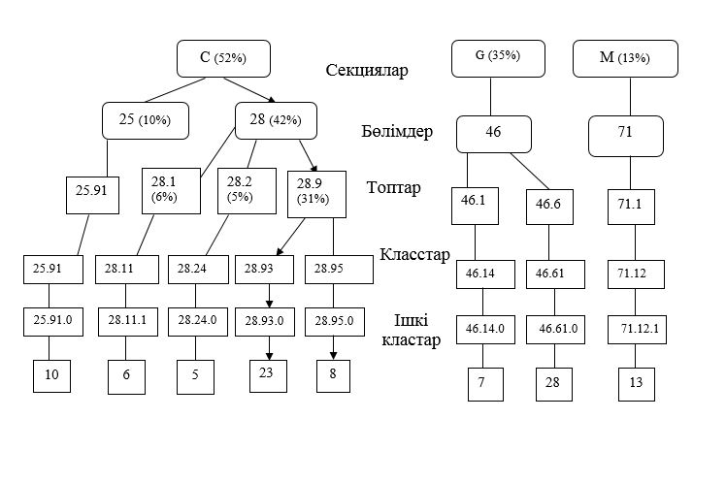

Кәсіпорындардың негізгі
экономикалық қызмет
түрін анықтау әдістемесіне
4-қосымша
Көтерме сауда сызбасы (46-бөлім)

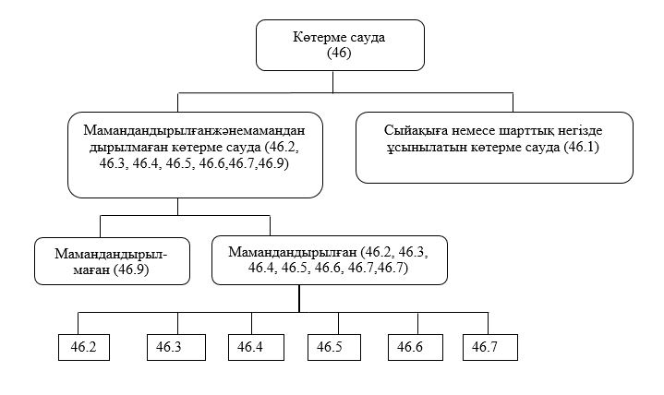

Кәсіпорындардың негізгі
экономикалық қызмет
түрін анықтау әдістемесіне
5-қосымша
Бөлшек сауда сызбасы (47-бөлім)

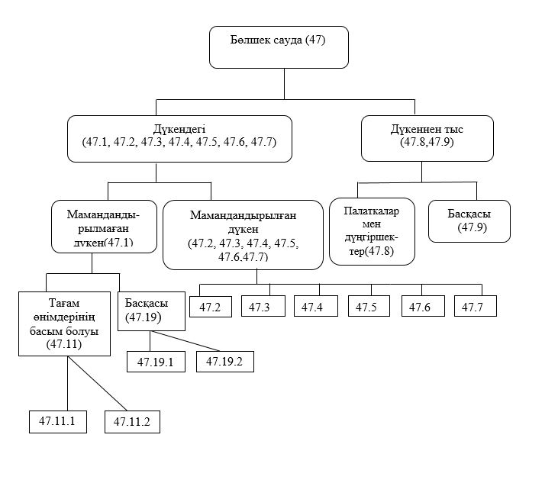

Кәсіпорындардың негізгі
экономикалық қызмет
түрін анықтау әдістемесіне
6-қосымша
Қосымша құн үлесін анықтау
Ішкі класс | Кластың атауы | Қосылған құнның үлесі, %
47.21.1 | Сауда алаңы 2000 ш.м-ден кем сауда объектілері болып табылатын мамандандырылған дүкендерде жеміс-жидектер мен көкөністерді бөлшек саудада сату | 6
47.24.1 | Сауда алаңы 2000 ш.м-ден кем сауда объектілері болып табылатын мамандандырылған дүкендерде нан-тоқашты, ұннан жасалған және қантты кондитерлік өнімдерді бөлшек саудада сату | 14
47.25.1 | Сауда алаңы 2000 ш.м-ден кем сауда объектілері болып табылатын мамандандырылған дүкендерде сусындарды бөлшек саудада сату | 10
47.51.1 | Сауда алаңы 2000 ш.м-ден кем сауда объектілері болып табылатын мамандандырылған дүкендерде тоқыма бұйымдарын бөлшек саудада сату | 15
47.75.1 | Сауда алаңы 2000 ш.м-ден кем сауда объектілері болып табылатын мамандандырылған дүкендерде косметикалық тауарларды және дәретхана жабдықтарын бөлшек саудада сату | 55
Кәсіпорындардың негізгі
экономикалық қызмет
түрін анықтау әдістемесіне
7-қосымша
Дүкендерде бөлшек саудамен айналысатын кәсіпорындар жіктеуіші

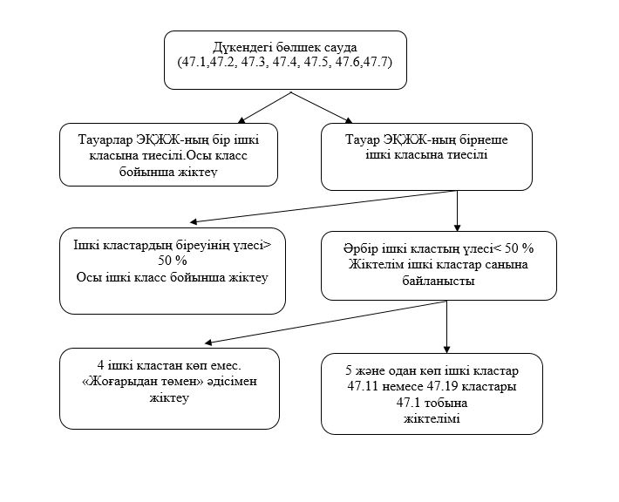

© 2012. Қазақстан Республикасы Әділет министрлігінің «Қазақстан Республикасының Заңнама және құқықтық ақпарат институты» ШЖҚ РМК

